**Morfovirtual 2022**

**VI Congreso virtual de Ciencias Morfológicas.**

**Sexta Jornada Científica de la Cátedra Santiago Ramón y Cajal.**

**VIRTUALIDAD VS PRESENCIALIDAD: FORTALEZAS Y DEBILIDADES**

**Autores:** Briceida Bergado Acosta1  Especialista en Inmunología. Departamento de Ciencias Básicas en Salud, Facultad de Ciencias de la Salud, Universidad del Sinú “Elías Bechara Zainum”, Montería, Córdoba, Colombia. Lizette María Acosta Ulloa 2 Dra. en Ciencias Naturales. Departamento de Ciencias Básicas en Salud, Facultad de Ciencias de la Salud, Universidad del Sinú “Elías Bechara Zainum”,

Valentina Brito Avilez 3 José Daniel Pérez ,3 Luisa Fernanda Valencia 3, Allison Andrea Vélez Ávila 3, Lauren Lucia Negrete Maussa 3, María Andrea González Diaz 33Estudiantes de Universidad del Sinú “Elías Bechara Zainum”. Sede Montería. Montería, Córdoba, Colombia

e-mail: brisybergado@yahoo.es

**RESUMEN**

Introducción La pandemia obligó al sistema educativo a cambiar, la enseñanza tradicionalmente presencial a las aulas virtuales, Se plantea la problemática de la percepción del estudiante virtual o presencial y las fortalezas o debilidades, de ambos métodos. El objetivo general de presente trabajo es describir como perciben los estudiantes el aprendizaje presencial versus el virtual. En especial identificar las preferencias en cuanto a métodos de evaluación y aprendizaje virtual, comparar la percepción sobre calidad de las orientaciones, comunicación docente-estudiante en la modalidad virtual vs presencial, definir las fortalezas y debilidades de los estudiantes en las clases virtuales, caracterizar la población utilizada para el estudio. El método empleado para nuestro trabajo de investigación fue por medio de una encuesta, a 426 estudiantes de primer a decimo semestres de los programas de Ciencias de la salud. Resultados: En general los estudiantes prefieren la presencialidad. Discusión otros autores coinciden, pues en sus investigaciones, demuestran que a pesar de que la virtualidad es más flexible para la planificación del tiempo de los estudiantes, la presencialidad tiene más fortalezas frente a la virtualidad.

**INTRODUCCION**

El uso de la enseñanza virtual durante la pandemia constituyó una experiencia única en la historia de la docencia, de forma emergente el proceso de enseñanza y evaluación pasó a la modalidad virtual, permitiendo a los estudiantes continuar su formación, sin embargo, surgió una distancia que creó espacios, en la comunicación alumno – profesor y el contacto persona a persona durante el aprendizaje, creándose una brecha comunicativa, que influyó en el proceso de adquisición del conocimientos y en la motivación de los estudiantes y docentes (1). Muchos estudiantes universitarios “conocieron” a sus profesores, a través, de una pantalla, que el mejor de los casos era un portátil o Tablet, pero que en la mayoría de los casos era un celular, esto ligado a las deficiencias en muchos sectores, sobre todo rurales de acceso a internet y el desconocimiento por parte de alumnos y de los docentes del funcionamiento de las plataformas disponibles para la interacción alumno-profesor. Aun no se ha valorado lo suficiente el impacto de este cambio de modalidad, no solo en los resultados del aprendizaje, sino en la percepción de los estudiantes de cómo y cuánto estaban aprendiendo. El rendimiento académico ha sido tema de debate desde siempre, concluyéndose que es un término difícil de definir (2), por los múltiples factores que intervienen en el mismo, como por ejemplo la motivación del estudiante por el conocimiento. La motivación ha sido señalada como el motor para el éxito o el fracaso de los procesos de aprendizaje, aunque su origen sigue siendo un tema de discusión permanente. En algunos estudiantes universitarios existe una contradicción entre la supuesta voluntad de aprender y el poco interés por hacerlo es todavía más sorprendente. La motivación intrínseca se evidencia por las acciones que el estudiante realiza por el interés que genera la actividad por sí misma y no por obtener una recompensa (3) Consideramos que en la virtualidad esta “recompensa "a que llamaremos buena calificación es más fácil de obtener en la modalidad virtual. Sin embargo, los estudiantes durante la pandemia expresaron sus, opiniones, las cuales consideramos de gran impacto, Es por ello por lo que se plantea la problemática de la percepción del estudiante y sus preferencias en base a la metodología usada en tiempos de pandemia (1). El rendimiento académico de los estudiantes está determinado por diversos factores, La experiencia profesional, pedagógica y comunicativa del profesor, es un factor fundamental, además Los métodos de enseñanza, la comunicación efectiva. (4), De aquí surge una pregunta indispensable ¿Cómo percibieron los estudiantes la comunicación efectiva en la modalidad virtual? Considerando la importancia de los entornos activos de aprendizaje que no solo influyen de forma positiva las competencias y el rendimiento académico. Logrando paralelamente la posibilidad de trabajar en grupos, compartir experiencias resultando para los estudiantes una experiencia enriquecedora, en la cual se sienten realizados y muy motivados (5) En la virtualidad los estudiantes estuvieron privados de estas experiencias. La utilización de las encuestas se basa en los criterios de otros autores sobre la importancia de los cuestionarios para el seguimiento y evaluación de programas, Martínez Sánchez considera que los cuestionarios aplicados a los estudiantes deben formar parte de los instrumentos de todo programa de evaluación institucional (6) Además se reconoce el rol protagónico y prioritario del estudiante en el proceso de enseñanza y aprendizaje le confiere el derecho, de ser un actor presente y válido a la hora de opinar y de juzgar la calidad de la enseñanza que recibe y, en tal sentido, analizar la práctica, el estilo y las actitudes de sus profesores. (7) Cada docente posee un estilo de enseñanza propio que determina la dinámica del proceso de enseñanza -aprendizaje, el estudio como individuos y su comportamiento con los estudiantes debe ser estudiado (8) De aquí que en el presente trabajo se pretende obtener información de la valoración de los estudiantes sobre sus docentes, como lo ven mejor ¿Virtual o Presencial? Es necesario señalar que algunos estudiantes prefieren la virtualidad porque se sienten libres cuando la presencia y proximidad de los docentes pudiera constituir un factor de estrés. Especialmente en las actividades evaluativas.

Analizar los modelos didácticos y las estrategias de enseñanza del profesorado universitario proporciona un importante caudal de información para describir, comprender e interpretar los procesos de enseñanza aprendizaje y llegar a conclusiones acerca de en qué medida el aprendizaje de los alumnos/as universitarios constituye un aprendizaje relevante (9) En la literatura revisada se señala que la iniciativa corresponde a cada uno de los docentes, para incrementar la reflexión, en un contexto renovador que permita superar las dificultades. (10) considerando es muy importante conocer la percepción de los estudiantes en la formación del docente universitario. La encuesta aplicada permite desarrollar en los estudiantes una actitud critica y valorativa, que evita la postura pasiva en los docentes.

**OBJETIVO GENERAL**

* Describir como perciben los estudiantes el aprendizaje virtual versus el presencial**.**

**OBJETIVOS ESPECIFICOS**

* Caracterizar la población de estudio
* Identificar las preferencias en cuanto a métodos de evaluación y aprendizaje virtual.
* Comparar la percepción sobre calidad de las orientaciones y comunicación docente-estudiante en la modalidad virtual vs presencial.
* Definir las fortalezas y debilidades de los estudiantes en las clases virtuales.

**METODOLOGÍA**

Se realizó un estudio exploratorio y descriptivo, a partir de una encuesta diseñada por los docentes y estudiantes incluidos en autores, para determinar las preferencias de los estudiantes sobre la forma de recibir el conocimiento: presencial versus virtual. Las preguntas fueron llevadas a un formulario de Microsoft Forms, anónimo. Nuestra población de estudio fueron los estudiantes de Ciencias de la Salud de la Universidad de Sinú, que incluye los programas de Medicina, Odontología, Instrumentación Quirúrgica, Fisioterapia, Psicología y Enfermería, obteniendo 426 estudiantes, de estas solo 421 lo hicieron de manera completa y quedaron incluidos en el estudio.

**RESULTADOS**

Como puede apreciarse en la tabla 1, la mayoría de los estudiantes que completó la encuesta fueron del programa de Medicina (254), de los semestres de segundo a quinto, seguido por fisioterapia segundo semestre, este resultado podría estar influido por el hecho de que los estudiantes que participan como autores en la investigación son de este programa

La tabla 2, muestra que 287 (68,1%) estudiantes habían tenido la posibilidad de conocer a sus profesores antes de pandemia, y 186 (44,1%) coincide en que era mejor el desempeño y relación con el profesor cuando estaba de manera presencial, aunque 16,6% (70) plantea que la relación con el profesor depende de las características del profesor, independientemente de la modalidad de relación con el mismo.

Respecto a cómo percibe el estudiante que son atendidas sus peticiones y/o sugerencias (59,6%), la claridad de las instrucciones (54,6) y la retroalimentación de tareas y/o evaluaciones (57,9), considera que era mejor presencial que virtual, alrededor del 22% no tenía como comparar pues no había conocido a sus profesores del momento en presencialidad, y para otros 12,5% no depende del método sino del profesor. Esto podemos verlo reflejado en la conformidad de los estudiantes ante sus sugerencias y peticiones donde encontramos la dicotomía que 251 personas referían un mejor acercamiento de manera presencial y 100 personas no vivieron la experiencia de poder vivir el acercamiento a sus docentes.

En cuanto a las metodologías utilizadas para la apropiación del conocimiento, el 63,8% prefiere los talleres, seguido de la elaboración de diapositivas, videos o mapas conceptuales para ser explicados en clases. (Gráfico 1), del mismo modo los talleres escritos, son la estrategia de aprendizaje preferida por el 29,6% de los encuestados, seguido de las clases magistrales 29,3% (Gráfico 2)

El 90,4% % de los encuestados refierió que lo mejor (genial y bueno) de la virtualidad era poder disponer de todos los archivos de conferencias, tareas, imágenes, anuncios, foros de discusión, tareas y evaluaciones en una sola plataforma, en nuestro caso CANVAS, y el 66% contestó que lograba utilizar las plataformas utilizadas por la Universidad del Sinú para la virtualidad (excelente o bastante bien) aunque les faltaba conocimientos para poder aprovecharlas al máximo, no obstante a que la mayoria prefiere canales oficiales para la comunicación como el correo institucional, Canvas o Microsoft Teams (57,4%), el 38,7% prefiere la mensajeria via whatsapp. (Gráfico 3)

Sobre los positivo y negativo de la virtualidad, la mayoria 269 estudiantes coincide con que es muy bueno tener toda la informacón organizada y disponible en un solo sitio, aunque 96 de estos estudiantes refiere que carece de los recursos económicos para poder acceder con facilidad a estas tecnologías, de hecho este fue el aspecto negativo mas referido por todos los estudiantes (38,7%), la soledad y falta de interacción con sus compañeros, fue el segundo aspecto negativo mas seleccionado por el 25,4% de los estudiantes. El reto de tener que incorporar nuevas tecnologías fue aceptado como algo positivo por el 16,1% (Tabla 3)

Por último el 58,9% selecciono que deseaba regresar a clases presenciales, donde se incluyeran las clases magistrales, laboratorios y evaluaciones, 34,2% regresaría solo para clases prácticas y de laboratorio, mientras que el 7% no regresaría porque no lo desea 2,8% o porque no puede 4,2% (Gráfico 3)

**DISCUSIÓN**

La mayoría de los estudiantes que responden nuestra encuesta son del programa de medicina en los primeros semestres, consideramos que este se deba a que los estudiantes que participaron en la elaboración de trabajo pertenecían en ese momento a esos semestres de dicho programa y, por lo tanto, les resultaba muy fácil difundir el link de la encuesta a través de sus grupos de WhatsApp.

En su trabajo “De lo presencial a lo virtual, un modelo para el uso de la formación en línea en tiempos de Covid-19” Roberto Canales Reyes y Juan Silva Quiróz (11) nos proporcionaban una realidad donde, dar paso a una virtualidad más que necesaria, acelerada por el COVID pero con estándares altos para su realización, seria altamente beneficiosa para estudiantes y profesores, “pero es necesario hacerlo en forma apropiada, de lo contrario podemos obtener resultados no esperados y ante la mirada crítica de los estudiantes, invalidar esta modalidad de formación”. Este estudio reciente realizado en Chile nos afirma que “Estamos impulsando un ambiente de aprendizaje mediado por las tecnologías que se expresa en un entorno virtual, donde confluyen las diversas tecnologías asociadas a los contenidos, recursos, materiales, actividades sincrónicas y asincrónicas, los sistemas de seguimiento, retroalimentación y evaluación” (11) y en nuestro estudio lo comprueba totalmente al encuestar a los estudiantes notamos que respecto a los diversos recursos y materiales como lo son la elaboración de diapositivas, videos, mapas conceptuales y foros de discusión y tener toda la información organizada en una sola plataforma, son los aspectos más positivos de trabajar a distancia mediante el uso de plataformas digitales.

La preferencia de los estudiantes por los talleres escritos y las clases magistrales ya ha sido referida por los estudiantes de la Universidad del Sinú, en estudios anteriores (12), y corresponde al modelo pedagógico de nuestra universidad que se basa en el aprendizaje basado en problemas.

Mas del 50% de los encuestados perciben que los aspectos de atención a peticiones y o sugerencias, la claridad de las instrucciones y la retroalimentación de tareas y/o evaluaciones la mayoría considera que era mejor presencial. Los encuestados que comparan a un profesor que conocieron en la presencialidad y pasaron con el a la virtualidad afirman que es mejor presencial. El autor Roberto Canales (2020) (11) considera que el paso a la modalidad virtual fue un desafío, considerando varias brechas, la primera oportunidad de accesibilidad y tecnológicas que tienen los y las estudiantes para conectarse a la dinámica virtual, segunda los profesores con escasa experiencia en lo no presencial, adaptar recursos, materiales, contenidos y actividades tanto sincrónicas como asincrónicas, para no generar más desigualdades en los aprendizajes. Ambas brechas se experimentaron por parte de los docentes de nuestra área. Este autor considera que los docentes universitarios al hacer uso de las tecnologías digitales en la educación superior deben incorporar, métodos de enseñanza interactivos, con una relación articulada y directa entre el docente, estudiante y los materiales, considerando recursos y actividades pedagógicas que permitan trabajar el aprendizaje individualizado y autónomo, en función de los ritmos de aprendizaje individuales de los estudiantes (11). No obstante, considera que las tecnologías digitales pueden potenciar el aprendizaje solo si los docentes se desenvuelven en el mundo digital, en la creación y distribución de contenidos. Considerando, además, el gran desafío, que representa para los docentes, porque se formó y aprendió de maestros en la clase presencial, tienen escasa o nula experiencia en la formación virtual y lo que implica ser docente en estos espacios formativos. Sin embargo, los estudiantes universitarios que acceden a un uso intensivo y creativo de las herramientas de Web Social suelen adaptarse mejor a ambientes de enseñanza creativos en vez de tradicionales (13). Aunque el grupo encuestado en el presente trabajo demuestran preferencias por la enseñanza, tradicional y presencial. En los semestres de virtualidad los estudiantes se sintieron en desventaja en el aprendizaje de materias como la Histología y Anatomía a pesar de las valiosas y precisas plataformas virtuales. Gustavo Peña Torbay (14) considera que las prestaciones que ofrece la escuela, con la posibilidad de interacción entre los estudiantes es un espacio muy importante, que no existe, cuando se convoca a los estudiantes a una llamada de Zoom y se intenta replicar la clase presencial, en esa llamada. Este autor le da gran importancia de que los estudiantes reconozcan su responsabilidad en el proceso de enseñanza – aprendizaje, independientemente del medio o la forma de transmisión.

El aspecto negativo más señalado por los estudiantes es el de poco acceso a las tecnologías necesarias para el desarrollo de la educación a distancia, mediante el uso de herramientas tecnológicas adecuadas, por ejemplo, computadores para la realización de tareas, búsqueda de información o simplemente recibir una clase magistral de manera sincrónica, estos resultados coindicen con lo obtenido por Cárdenas y colaboradores, en su investigación sobre el impacto de la pandemia en la educación superior del Caribe Colombiano (15). No debemos olvidar que la Costa Caribe, es una región que se ha visto afectada de manera importante por la violencia que ha azotado a Colombia durante varios años, y que nuestros estudiantes, en su mayoría provienen del área rural, donde además el acceso a internet es de mala calidad, incluso existen sitios donde la conectividad es casi nula, durante los primeros meses de pandemia y ante la ausencia de métodos de prevención, como las vacunas, en Colombia se decretó el aislamiento obliga

Finalmente, los encuestados en el presente trabajo el 58,9% selecciono que deseaba regresar a clases presenciales, donde se incluyeran las clases magistrales, laboratorios y evaluaciones. Estos resultados coinciden con Chávez Reinoso y col (16) que encuesto a un grupo de estudiantes universitarios, los cuales deseaban regresar a la forma presencial. Además, los estudiantes encuestados por Chávez Reinoso consideran La relación personal entre compañeros de clase es importante en los procesos académicos el 30 % se siente muy estresados, el 86% de los encuestados sienten que la modalidad de estudio virtual ha afectado a su desempeño académico. El 50% de los encuestados considera que si aprende en la modalidad de estudio virtual y el otro 50% que no aprendieron. Este autor en sus resultados encontró que la educación virtual resulto estresante desde muy estresante a moderadamente estresante.

**CONCLUSIONES**

Los estudiantes perciben que el aprendizaje presencial es mejor que el virtual, en practicas y laboratorios, irremplazable, algunos por cuestiones personales preferirían que las otras actividades fueran virtuales. En ese mismo orden de ideas, consideran que tanto la comunicación como las orientaciones del profesor eran mejores en la modalidad presencial que la virtual.

Nuestra población de estudio estuvo compuesta fundamentalmente por estudiantes de medicina, de los semestres de segundo a quinto, aunque hubo una participación bastante significativa por los estudiantes de instrumentación quirúrgica de segundo semestre.

Los estudiantes encuestados prefieren las clases magistrales y talleres como métodos para la apropiación del conocimiento, y así mismo, estos últimos como método de evaluación.

La principal fortaleza de la virtualidad fue poder tener la información e instrucciones en un solo lugar, organizadas y accesibles todo el tiempo, así como, el desafió que significó desde el punto de vista de incorporación de nuevas tecnologías, sin embargo, el no disponer siempre de los recursos tecnológicos, fue lo negativo de esta modalidad virtual.

**BIBLIOGRAFIA**

1. Rodriguez Rodriguez, Y. A., Solórzano Paredes, A., Vera Chóez, M. M., & Parrales Poveda , M. L. (2020). ACTITUD FRENTE A LA DISTANCIA SOCIO-AFECTIVA DE LOS ESTUDIANTES EN LA ENSEÑANZA VIRTUAL: ACTITUD FRENTE A LA DISTANCIA SOCIO-AFECTIVA DE LOS ESTUDIANTES. UNESUM-Ciencias. Revista Científica Multidisciplinaria. ISSN 2602-8166, 5(1), 57-74. <https://doi.org/10.47230/unesum-ciencias.v5.n1.2021.313>
2. Navarro R. E. L RENDIMIENTO ACADÉMICO: CONCEPTO, INVESTIGACIÓN Y DESARROLLO. REICE - Revista Electrónica Iberoamericana sobre Calidad, Eficacia y Cambio en Educación, 2003, Vol. 1, No. Disponible <http://www.ice.deusto.es/rinace/reice/vol1n2/Edel.pdf>
3. Eduardo F. Héctor Ardisana. LA MOTIVACIÓN COMO SUSTENTO INDISPENSABLE DEL APRENDIZAJE EN LOS ESTUDIANTES UNIVERSITARIOS Pedagogía universitaria Vol. XVII No. 4 2012
4. Bergado, B; Acosta, L.M. FACTORES QUE INFLUYEN EN EL DESEMPEÑO ACADÉMICO DE LOS ESTUDIANTES DE PRIMER SEMESTRE DE MEDICINA. Revista Medicina. (2015). 14 (1): 4-8.
5. Acosta Ulloa, L.M.; Bergado Acosta, B. ENTORNOS CONSTRUCTIVOS DE APRENDIZAJE. APLICACIÓN EN LAS CIENCIAS MORFOLÓGICAS. Convención Internacional de Ciencias Morfológicas, 2018.
6. Martínez, A.; Sánchez, M. y Martínez, J. Los cuestionarios de opinión del estudiante sobre el desempeño docente. Una estrategia institucional para la evaluación de la enseñanza en Medicina. Revista Electrónica de Investigación Educativa, 2010; 12(1). Consultado el día 10 de junio de año 2020 en: http://redie.uabc.mx/vol12no1/contenido-mtnzschez.html
7. Román, Marcela. LA VOZ AUSENTE DE ESTUDIANTES Y PADRES EN LA EVALUACIÓN DEL DESEMPEÑO DOCENTE. Serie Documentos de PREAL. 49. Programa de Promoción de la Reforma Educativa en América Latina y el Caribe (PREAL).2020
8. Aguilera Pupo, E. LOS ESTILOS DE ENSEÑANZA, UNA NECESIDAD PARA LA ATENCIÓN DE LOS ESTILOS DE APRENDIZAJE EN LA EDUCACIÓN UNIVERSITARIA. Revista Estilos de Aprendizaje.2012.10 (5).
9. Mayorga Fernández, M. J. MODELOS DIDÁCTICOS Y ESTRATEGIAS DE ENSEÑANZA EN EL ESPACIO EUROPEO DE EDUCACIÓN Superior Tendencias pedagógicas. 2010, (15): 91-111.
10. Marín Sánchez, M.; Teruel Melero, M. P. LA FORMACIÓN DEL DOCENTE UNIVERSITARIO: NECESIDADES Y DEMANDAS DESDE SU ALUMNADO Revista Interuniversitaria de Formación del Profesorado Universidad de Zaragoza Zaragoza, España, 2004; 18 (2): 137-151
11. Reyes, Roberto Canales y Quiróz, Juan Silva De LO PRESENCIAL A LO VIRTUAL, UN MODELO PARA EL USO DE LA FORMACIÓN EN LÍNEA EN TIEMPOS DE COVID-19. Educar em Revista [online]. 2020, v. 36. Disponible en: <https://doi.org/10.1590/0104-4060.76140>. E pub 21 Dic 2020. ISSN 1984-0411.
12. Acosta, L y colaboradores. ESTRATEGIAS DE ENSEÑANZA. ¿QUÉ METODOLOGÍAS DE APRENDIZAJE PREFIEREN LOS ESTUDIANTES EN LAS CIENCIAS BÁSICAS DE LA SALUD.? V Congreso virtual de Ciencias Morfológicas IV Jornada Científica de la Cátedra Santiago Ramón y Cajal. Morfovirtual 2020.
13. Chávez, M. A. (2015). Como enseñar a las nuevas generaciones digitales. Revista Electrónica de Investigación Educativa, 17(2), 1-4. Recuperado de http://redie.uabc.mx/vol17no2.
14. Gustavo Peña Torbay EDUCACIÓN VIRTUAL VS ENSEÑANZA REMOTA DE EMERGENCIA: SEMEJANZAS Y DIFERENCIAS Mar 11, 2021 | [Apuntes](https://postgrado.ucab.edu.ve/category/apuntes/), [Noticias](https://postgrado.ucab.edu.ve/category/noticias/) <https://postgrado.ucab.edu.ve/category/noticias/>
15. Cárdenas, L.M, Cárdenas, I. Mendoza & Ortiz, G. (2021). LA EDUCACIÓN SUPERIOR COLOMBIANA ANTE LA PANDEMIA POR COVID 19 : Panorama de la virtualidad educativa en la región Caribe Colombiana. Editorial: Corporación Universitaria de Asturias. ISBN Electrónico: 978-958-53017-7-1
16. Jorge Patricio Chávez Reinoso y col FACTORES DE ESTRÉS EN ESTUDIANTES UNIVERSITARIOS EN ÉPOCA DE PANDEMIA (COVID-19) Revista de Investigación en Ciencias de la Educación Https://doi.org/10.33996/revistahorizontes.v5i20.275 Volumen 5 / No. 20, Edición Extraordinaria septiembre 2021

**ANEXOS**

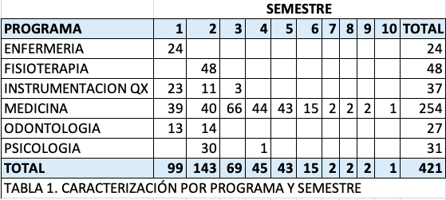

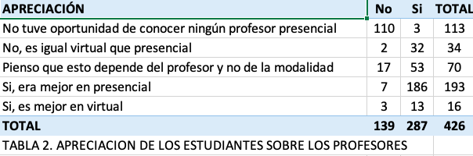

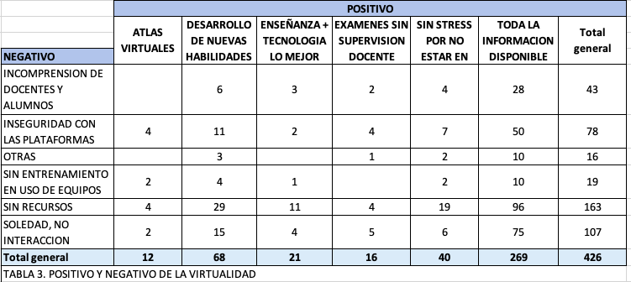

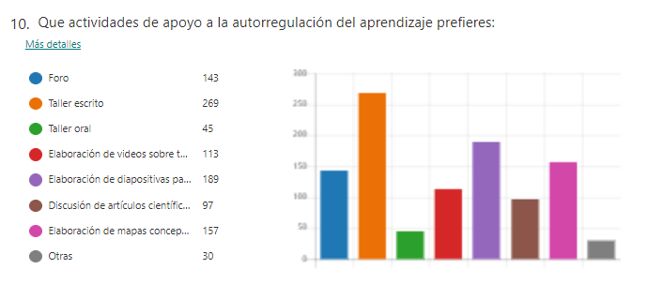

Gráfico 1. Metodologías utilizadas para la apropiación del conocimiento

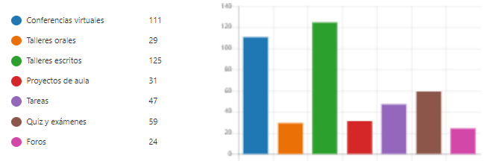

Gráfico 2. Estrategias de aprendizaje utilizadas en clases virtuales

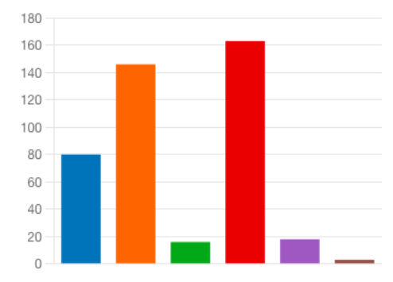 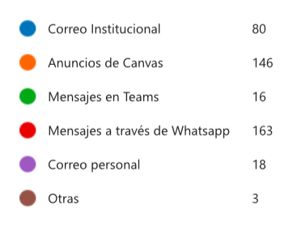

Gráfico 3. Canales de comunicación

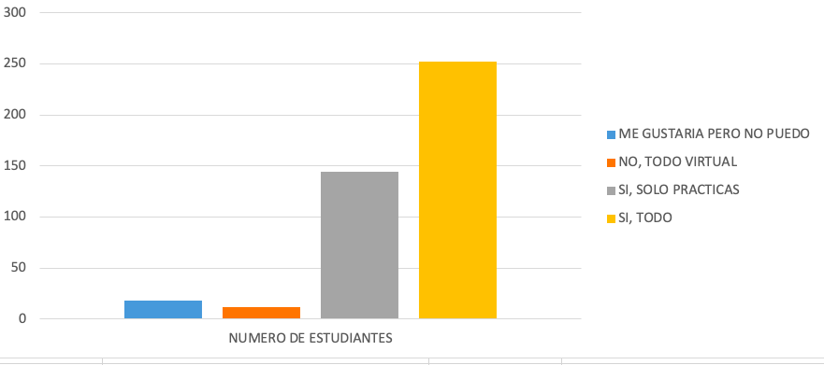

Gráfico 4. Preferencias sobre continuar presencial o virtual